САНКТ-ПЕТЕРБУРГСКИЙ НАЦИОНАЛЬНЫЙ ИССЛЕДОВАТЕЛЬСКИЙ УНИВЕРСИТЕТ ИТМО

Дисциплина: Бэк-энд разработка

Отчет

Домашняя работа № 3

Выполнил:

Гуторова Инна

Группа К3341

Проверил:
Добряков Д. И.

Санкт-Петербург
2025 г.
Задача
- реализовать автодокументирование средствами swagger;
- реализовать документацию API средствами Postman.
Ход работы
1. Интеграция Swagger в Express-приложение
Для интеграции Swagger был создан файл swagger.ts, содержащий настройку схемы документации OpenAPI:
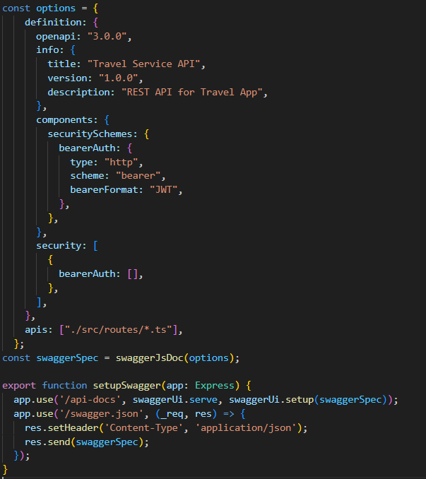
Функция setupSwagger добавлена в основной файл приложения index.ts:
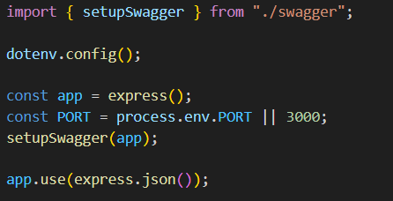
Swagger UI теперь доступен по пути: http://localhost:3000/api-docs.
2. Документирование маршрутов с помощью JSDoc-аннотаций
По всем роутам для всех операций (GET, POST, PUT, DELETE) были добавлены Swagger-аннотации. Пример для создания новой достопримечательности в attractionRoute.ts:
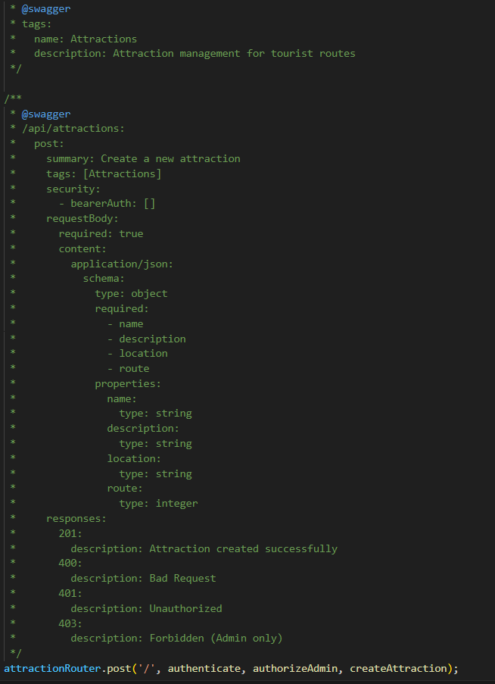
3. Создание коллекции в Postman
Вместо ручного создания запросов в Postman, исполльзовалась генерация коллекции из OpenAPI-спецификации (swagger.json). Этот файл импортируется в Postman и получаем автоматически созданную коллекцию со всеми описанными эндпоинтами:
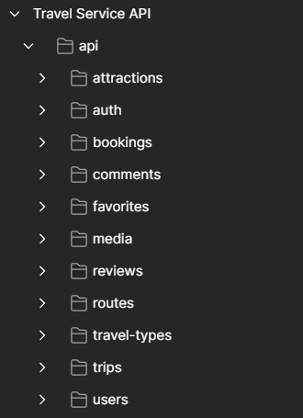
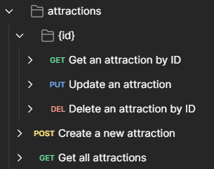
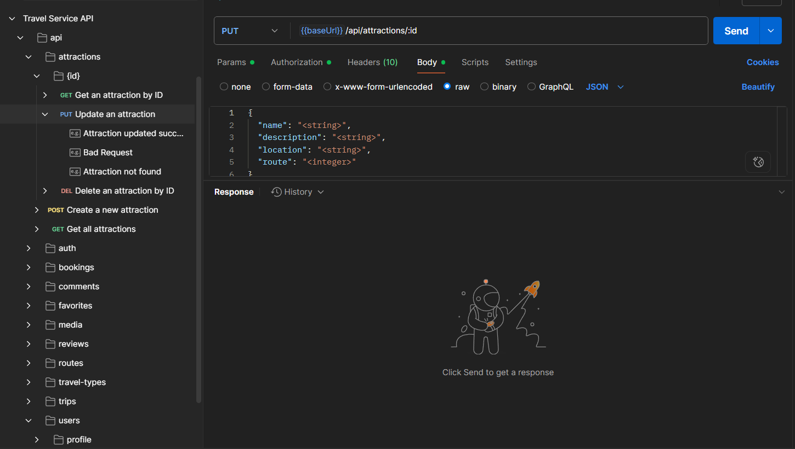
Вывод
В ходе лабораторной работы было успешно выполнено:
- Подключение Swagger к Express-приложению с использованием swagger-jsdoc и swagger-ui-express.
- Документирование всех маршрутов REST API с помощью JSDoc-аннотаций.
- Настройка Swagger UI для визуального тестирования и навигации по API.
- Создание коллекции Postman, готовой для проверки в автоматизированной системе.

